***Лекция 9.***

**Локальные, городские и глобальные сети, методы их построения, проводные и беспроводные технологии, протоколы, используемые в сетях**

***План:***

***1. Локальные сети (LAN)***

***2.*** ***Городские сети (MAN)***

***3.*** ***Глобальные сети (WAN)***

***Ключевые слова:*** *локальная сеть, кабельные сети, Ethernet,* *радиосигнал, беспроводные сети, адаптер,* *роутер, свитч, беспроводная точка доступа, цифровые магистральные и оптоволоконные линии связи, беспроводные технологии, спутниковые системы, мобильная телефонная связь*

**Локальные сети (LAN)**

Само по себе понятие *локальной сети* означает объединение нескольких компьютеров или компьютерных устройств в единую систему для обмена информацией между ними, а так же совместного использования их вычислительных ресурсов и периферийного оборудования.

Локальные сети позволяют обмениваться данными между членами сети, подключать одновременно сразу несколько устройств к глобальной сети Интернет через один канал доступа. Это одна из самых востребованных функций локальных сетей. Локальные сети позволяют совместно использовать вычислительные мощности компьютеров участников сети.

*Основы построения локальных сетей*

Локальная вычислительная сеть (ЛВС, локальная сеть; англ. Local Area Network, LAN) — компьютерная сеть, покрывающая обычно относительно небольшую территорию или небольшую группу зданий (дом, офис, фирму, институт).

Чаще всего в локальных сетях используются два основных типа передачи данных между компьютерами – по *проводам*, такие сети называются *кабельными* и используют технологию *Ethernet*, а так же с помощью *радиосигнала* по *беспроводным* сетям, построенных на базе стандарта IEEE 802.11, который более известен под названием *Wi-Fi*.

На сегодняшний день проводные сети до сих пор обеспечивают самую высокую пропускную способность, позволяя пользователям обмениваться информацией со скоростью до 100 Мбит/c (12 Мб/c) или до 1 Гбит/с (128 Мб/с) в зависимости от используемого оборудования (Fast Ethernet или Gigabit Ethernet).

Как правило, все современные сети устроены по одному принципу: компьютеры пользователей (рабочие станции), оборудованные сетевыми адаптерами, соединяются между собой через специальные коммутационные устройства, в качестве которых могут выступать: маршрутизаторы (роутеры), коммутаторы (хабы или свитчи), точки доступа или модемы.

На рисунке схема одного из возможных вариантов домашней локальной сети. В нем будут участвовать электронные устройства, предназначенные для различных целей и задач, а так же использующих разный тип подключения.

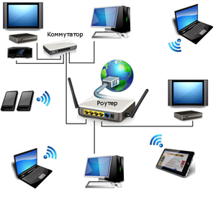

*Сетевые устройства локальной сети*

*Сетевая карта*

Сетевая плата является устройством, позволяющим компьютерам связываться друг с другом и обмениваться данными в сети. Все сетевые адаптеры по типу можно разделить на две большие группы – *проводные* и *беспроводные*.

*Проводные сетевые платы* позволяют подключать электронные устройства к сети с использованием технологии Ethernet при помощи кабеля, а в *беспроводных сетевых адаптерах* используется радио технология Wi-Fi.

Как правило, все современные настольные компьютеры уже оснащены встроенными в материнскую плату сетевыми картами Ethernet, а все мобильные устройства (смартфоны, планшеты) — сетевыми адаптерами Wi-Fi. При этом ноутбуки и ультрабуки в большинстве своем оснащаются обоими сетевыми интерфейсами сразу.

По своей конструктивной реализации отдельные сетевые карты делятся на две группы – *внутренние* и *внешние*. Внутренние карты предназначены для установки в настольные компьютеры с помощью интерфейсов и соответствующих им разъемов PCI и PCIe. Внешние платы подключаются через разъемы USB или устаревающие PCMCIA (только ноутбуки).

*Маршрутизатор (Роутер)*

Основным и самым главным компонентом локальной сети является роутер или маршрутизатор, который позволяет объединять несколько электронных устройств в единую сеть и подключать их к Интернету через один единственный канал, предоставляемый вам провайдером.

Еще одна важная задача маршрутизатора – ограничить доступ к локальной сети из всемирной паутины. Что бы этого не происходило, поток данных, предназначенный для устройств, относящихся к определенной подсети, не должен выходить за ее пределы.

*Коммутатор* (switch)

Коммутатор или свитч служит для соединения между собой различных узлов компьютерной сети и обмена данными между ними по кабелям.

В роли этих узлов могут выступать как отдельные устройства, например настольный ПК, так уже и объединенные в самостоятельный сегмент сети целые группы устройств.

В отличие от роутера, коммутатор имеет только один сетевой интерфейс – LAN и используется в качестве вспомогательного устройства преимущественно для масштабирования локальных сетей.

Коммутаторы разделяют на две группы: *управляемые* и *неуправляемые*. Первые могут управляться из сети с помощью специального программного обеспечения.

Неуправляемые свитчи распределяют трафик и регулируют скорость обмена данными между всеми клиентами сети в автоматическом режиме.

*Беспроводная точка доступа*

Для обеспечения беспроводного доступа к Интернету или ресурсам локальной сети, помимо беспроводного маршрутизатора можно использовать и другое устройство, называемое беспроводной точкой доступа.

В отличие от роутера, данная станция не имеет внешнего сетевого интерфейса WAN и оснащается в большинстве случаев только одним портом LAN для подключения к роутеру или коммутатору. Точка доступа нужна в том случае, если в локальной сети используется обычный маршрутизатор без поддержки Wi-Fi.

*Сетевой кабель, коннекторы*

Несмотря на бурное развитие беспроводных технологий, до сих пор многие локальные сети строятся с помощью проводов. Такие системы имеют высокую надежность, отличную пропускную способность и сводят к минимуму возможность несанкционированного подключения к сети извне.

Для создания проводной локальной сети в домашних и офисных условиях используется технология Ethernet, где сигнал передается по так называемой «витой паре» (TP- Twisted Pair) – кабелю, состоящему из четырех медных свитых друг с другом (для уменьшения помех) пар проводов.

При построении компьютерных сетей используется преимущественно неэкранированный кабель категории CAT5, а чаще его усовершенствованная версия CAT5e. Кабели подобной категории позволяют передавать сигнал со скоростью 100 Мбит/c при использовании только двух пар (половины) проводов, и 1000 Мбит/с при использовании всех четырех пар.

Для подключения к устройствам (маршрутизаторам, коммутаторам, сетевым картам и так далее) на концах витой пары используются 8-контактные модульные коннекторы, повсеместно называемые RJ-45 (хотя их правильное название — 8P8C). Сетевые кабели бывают уже готовые (с обжатыми разъемами) определённой длины, они называются патч-кордами.

**Городские сети (MAN)**

*Муниципальные сети (metropolitan area network, MAN)* объединяют компьютеры в пределах города. Городские сети (или сети мегаполисов) - Metropolitan Area Networks (MAN) - являются менее распространенным типом сетей.

Эти сети появились сравнительно недавно. Они предназначены для обслуживания территории крупного города - мегаполиса. В то время как локальные сети наилучшим образом подходят для разделения ресурсов на коротких расстояниях и широковещательных передач, а глобальные сети обеспечивают работу на больших расстояниях, сети мегаполисов занимают некоторое промежуточное положение.

Эти сети первоначально были разработаны для передачи данных, но сейчас они поддерживают и такие услуги, как видеоконференции и интегральную передачу голоса и текста. Развитие технологии сетей мегаполисов осуществлялось местными телефонными компаниями.

Самым распространенным примером муниципальной сети является система кабельного телевидения. Она стала правопреемником обычных антенных телесетей в тех местах, где по тем или иным причинам качество эфира было слишком низким. Общая антенна в этих системах устанавливалась на вершине какого-нибудь холма, и сигнал передавался в дома абонентов.

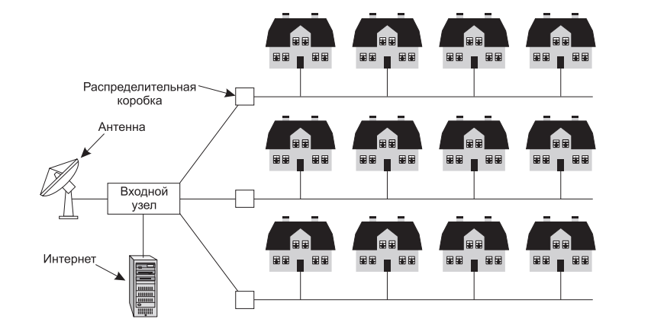

Муниципальная сеть на базе кабельного ТВ

Муниципальные сети — это не только кабельное телевидение. Недавние разработки, связанные с высокоскоростным беспроводным доступом в Интернет, привели к созданию других MAN, которые описаны в стандарте IEEE 802.16, известном как WiMax.

Для организации второго и третьего уровня городских магистральных сетей связи могут использоваться такие технологии, как Х.25, Frame Relay, FDDI, SMDS, SDH, PDH, ATM, Ethernet, DPT и MPLS. Все они имеют свои плюсы и минусы, определяющие границы их применения.

Существует два вида станций.

*Абонентские станции* (subscriber stations) остаются в неподвижном местоположении, например, в случае широкополосного доступа к Интернету для домов.

*Мобильные станции* могут обслуживаться в то время, как они перемещаются, например автомобиль, оборудованный WiMAX.

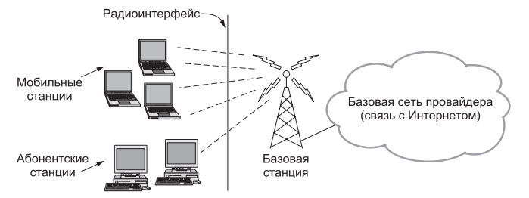

Архитектура стандарта 802.16

**Глобальные сети (WAN)**

*Глобальная сеть (wide area network, WAN)* охватывает значительную географическую область, часто целую страну или даже континент

В большинстве глобальных сетей подсеть состоит из двух раздельных компонентов: *линий связи* и *переключающих элементов*.

*Линии связи* переносят данные от машины к машине. Они могут представлять собой медные провода, оптоволокно или даже радиосвязь. Большинство компаний не имеют собственных линий связи, поэтому они арендуют их у телекоммуникационной компании.

*Переключающие элементы* являются специализированными устройствами, используемыми для соединения двух или более линий связи.

Большинство глобальных сетей содержит большое количество кабелей или телефонных линий, соединяющих пару маршрутизаторов. Если какие-либо два маршрутизатора не связаны линией связи напрямую, то они должны общаться при помощи других маршрутизаторов.

В сети может быть много путей, которые соединяют два маршрутизатора. Метод принятия решения называется *алгоритмом маршрутизации*. Существует много таких алгоритмов. То, как каждый маршрутизатор принимает решение, куда послать пакет, называется *алгоритмом пересылки*.

Другие глобальные сети используют беспроводные технологии. В спутниковых системах каждый компьютер на земле снабжается антенной, при помощи которой он может принимать и посылать сигнал спутнику на орбите.

Сеть мобильной телефонной связи — другой пример глобальной сети, использующей беспроводную технологию. Эта система уже прошла три поколения, а сейчас четвертое.

*Три главные характеристики WAN:*

1. Сеть WAN соединяет устройства, находящиеся на очень большом расстоянии друг от друга (в разных географических областях).

2. Сети WAN используют сервисы, предоставляемые операторами услуг связи, такими как телефонные компании, сети кабельного и спутникового вещания и компании-операторы сетей передачи данных.

3. В сетях WAN для обеспечения доступа с определённой пропускной способностью на большие расстояния используются последовательные соединения различных типов.

*Отличия глобальной сети от локальной*

Глобальные сети отличаются от локальных тем, что глобальные сети рассчитаны на неограниченное число абонентов на большой географической территории. В глобальных сетях намного более важно не качество связи, а сам факт её существования. В настоящий момент уже нельзя провести четкий и однозначный раздел между локальными и глобальными сетями.

Большинство локальных сетей имеют выход в глобальную сеть, но характер переданной информации, принципы организации обмена, режимы доступа к ресурсам внутри локальной сети, отличаются от тех, что приняты в глобальной сети. И хотя все компьютеры локальной сети включены также и в глобальную сеть, специфику локальной сети это не отменяет. Возможность выхода в глобальную сеть остается всего лишь одним из ресурсов, поделенным пользователями локальной сети.

**Контрольные вопросы:**

1. Понятие и назначение локальных сетей.
2. Что позволяют делать локальные сети?
3. Какие типы передачи данных используются в локальных вычислительных сетях?
4. Назначение муниципальной сети.
5. Что используют муниципальные сети?
6. Что такое WiMAX?
7. Стандарт IEEE 802.16.
8. Что такое глобальная сеть?
9. Для чего нужны WAN?
10. Какие основные отличия глобальной сети от локальной?